ICS 21.100.01

J04

团体标准

T/CMES XXXX—2019

代替 T/CMES XXXX—201X

纤维复合材料激光制孔工艺质量评价方法

Quality evaluation method for laser drilling process of fiber composite components

XXXX-XX-XX 发布

XXXX-XX-XX 实施

中国机械工程学会 发布

目 次

目 次 II

前 言 IV

引 言 V

纤维复合材料激光制孔工艺质量评价方法 1

1 范围

2 规范性引用文件 1

3 术语和定义 1

3.1 激光制孔 Laser drilling 1

3.2 纤维复合材料 Fiber composites components 2

3.3 热影响区 Heat affected zone 2

3.4 分层损伤 Stratified damage 2

3.5 裂纹损伤 Crack damage 2

3.6 拉伸强度 Tensile strength 2

3.7 弯曲强度 Compressive strength 2

3.8 疲劳强度 Fatigue strength 2

4 一般要求 2

4.1 环境 2

4.2 测试仪器及计量要求 2

4.3 被测材料 3

4.4 激光制孔系统 3

4.5 激光制孔工艺方法 3

5 质量评价指标分类 4

5.1 形貌损伤要求 4

5.2 形状尺寸要求 4

5.3 动静态力学性能 4

6 测试方法 5

6.1 形貌损伤测试 5

6.2 形状尺寸测试 5

6.3 动静态力学性能测试 5

7 测试报告 5

附　录　A （资料性附录） 形貌损伤测试方法 6

附　录　B （资料性附录） 形状尺寸测试方法 9

附　录　C （资料性附录） 动静态力学性能测试方法 11

前 言

本文件依据[GB-T 1.1-2020](http://www.zjsm.org/file/news/637231474274567101.pdf) 给出的规则起草。

本文件主要起草单位：华中科技大学、武汉华工激光工程有限责任公司、中国航发北京航空材料研究院、中国人民解放军第5720工厂、广东华中科技大学工业技术研究院、湖北三江航天江北机械工程有限公司、中国机械工程学会极端制造分会、中国科学院宁波材料技术与工程研究所、中国科学院上海光学精密机械研究所。

本文件起草人：荣佑民、黄禹、王建刚、张国军、陈龙、舒送、崔海龙、李文元、程伟、陈海坤、冷雨欣、库东峰、张广义、李婷、鲍天骄、宣善勇、王芬、廖洋、李煜、刘鹏瑞

本标准首次制定。

引 言

相比机械加工，激光加工纤维复合材料具有无切削力、无磨损、切口小等优点。但碳纤维复合材料激光制孔过程中，由于其基体树脂等材料与碳纤维热物性差异巨大，同时沿纤维轴向显著热传导，致使激光制孔过程产生基体退化纤维裸露的热影响区、热裂纹、碳纤维与基体脱粘等缺陷。尤其是热影响区的存在，导致碳纤维复合材料丧失了树脂材料固定碳纤维与传递载荷的能力，削弱材料力学性能，为高质量碳纤维复合材料短脉冲激光切孔带来挑战。而国内外围绕碳纤维复合材料激光加工工艺、蚀除机理、损伤抑制与力学性能开展了大量学术研究，却未形成系统的纤维复合材料激光制孔质量评价标准，各国、各单位研究方法各异，体系较乱且容易混淆，阻碍行业发展。

本文构建的纤维复合材料的激光制孔工艺质量评价标准，为纤维复合材料激光制孔质量提供规范指导，不断完善和提高制孔质量与规范，以实现纤维复合材料构件整体性能，满足高质量碳纤维复合材料构件高性能服役需求。

纤维复合材料激光制孔工艺质量评价方法

范围

本标准规定了纤维复合材料激光制孔工艺质量评价的激光制孔系统、制孔工艺、技术要求、测试装置、测量方法。

本标准适用于纤维复合材料激光制孔工艺质量评价。

规范性引用文件

下列文件对于本文件的应用是必不可少的。凡是注日期的引用文件，仅注日期的版本适用于本文件。凡是不注日期引用文件，其最新版本（包括所有的修改单）适用于本文件。

GB/T 3961—2009 纤维增强塑料术语

GB/T 1446—2005 纤维增强塑料性能试验方法总则

GB/T 15313—2008 激光术语

GB/T 16601.4—2017 激光器和激光相关设备 激光损伤阈值测试方法 第四部分：检查、探测和测量（ISO/TR 21254-4:2011,MOD）

GB/T 13283 工业过程测量和控制用检测仪器和显示仪表精确度等级

GB/T 2423.3 环境试验　第2部分：试验方法　试验Cab：恒定湿热试验

GB/T 33523.70—2020 产品几何技术规范（GPS） 表面结构 区域法 第70部分：实物测量标准（ISO 25178-70:2014）

GB/T 40742.1 产品几何技术规范（GPS） 几何精度的检测与验证 第1部分：基本概念和测量基础 符号、术语、测量条件和程序

GB/T 30968.3—2014 聚合物基复合材料层合板开孔/受载孔性能试验方法 第3部分：开孔拉伸强度试验方法

GB/T 3356—2014 定向纤维增强聚合物基复合材料弯曲性能试验方法

GB/T 35465.1—2017 聚合物基复合材料疲劳性能测试方法 第1部分：通则

GB/T 35465.3—2017 聚合物基复合材料疲劳性能测试方法 第3部分：拉-拉疲劳

ASTM D3479/D3479M – 19 聚合物基复合材料拉伸疲劳的标准试验方法（Standard Test Method for Tension-Tension Fatigue of Polymer Matrix Composite Materials）

ISO 11145 光学和光子学—激光和激光相关设备—词汇和符号（Optics and photonics — Lasers and laser-related equipment — Vocabulary and symbols）

术语和定义

GB/T 3961、GB/T 1446、GB/T 15313、GB/T 16601.4、GB/T 33523.70、GB/T 30968.3、GB/T 3356及GB/T 35465.1界定的以及下列术语和定义适用于本文件。

激光制孔 Laser drilling

聚焦高能量激光束为微米级光斑大小，以设定好路径逐层烧蚀待加工纤维复合材料形成盲孔、通孔、阶梯孔等各类孔的技术。

纤维复合材料 Fiber composites components

以纤维为增强体，以聚合物为基体的复合材料。其中增强体主要有碳纤维、玻璃纤维、芳纶纤维等，基体主要有环氧树脂、氰酸酯、碳化硅等材料。

热影响区 Heat affected zone

切缝边缘纤维增强体保留，树脂基体烧蚀气化或改性退化区域。

分层损伤 Stratified damage

纤维复合材料相邻预浸料脱胶开裂，使材料内部出现明显多层分布现象。

裂纹损伤 Crack damage

纤维复合材料激光制孔过程受不均衡热量累积与传导，形成内部应力/应变差，在材料薄弱或缺陷区域形成长条微细凹槽开裂。

拉伸强度 Tensile strength

纤维增强复合复合材料在激光制孔后，试样在发生永久变形或断裂前所能承受的最大拉伸应力。

弯曲强度 Compressive strength

纤维增强复合复合材料在激光制孔后，试样在弯曲载荷下所能承受的最大应力。

疲劳强度 Fatigue strength

纤维增强复合复合材料在激光制孔后，试样在无限多次交变载荷作用而不产生破坏的最大应力。

一般要求

环境

除非另有规定，试验应在以下条件下进行：

a）GB/T 2423.3;

b）气压：86kPa～106kPa；

c）环境温度：15℃～35℃；

d）相对湿度：30%～70%；

e）空气洁净度：按照产品详细规范规定。

测试仪器及计量要求

除非另有规定，测试仪器应满足以下要求：

a）GB/T 13283；

b）加载装置应在校准有效期内，量程应与被测试样承载能力匹配，最大示值误差不大于±1%；

c）测试仪器量程满足被测参数范围，测量精度高于±0.005mm，符合GB/T 13283要求；

d）符合计量检定要求，且在计量有效期内。

被测材料

被纤维复合材料应符合下列规定：

a）板材由纤维丝按不同角度分层铺设而成，铺设角度包括但不限于0°、±45°、90°；

b）板材应保证两面平整，无明显翘曲、变形等缺陷；

c）确保材料加工前无损伤、分层、开裂等缺陷；

d）力学性能试样每组不少于5个，并保证同批次有5个有效试样。

激光制孔系统

纤维复合材料激光加工装置示意图如图1所示。高相干性激光束由放置在实验平台的激光器发出，在照射入扩束镜后直径放大至初始直径的两倍，激光束经由两组反射镜引导后进入振镜进光口，振镜内部安装有动态聚焦轴和两组电机驱动的反射镜，动态聚焦轴用于调整激光束焦点Z方向位置，两组电机驱动的反射镜用于控制光束在焦平面位置实现任意规划曲线运动，振镜下方安装有场镜，使光束聚焦于焦平面位置；纤维复合材料板放置于可调节Z轴位置的加工平台上，在加工前大范围调整Z轴位置使加工材料上表面位于激光焦平面位置。该装置可用于实现纤维复合材料激光制孔加工，验证激光制孔工艺质量评价标准。

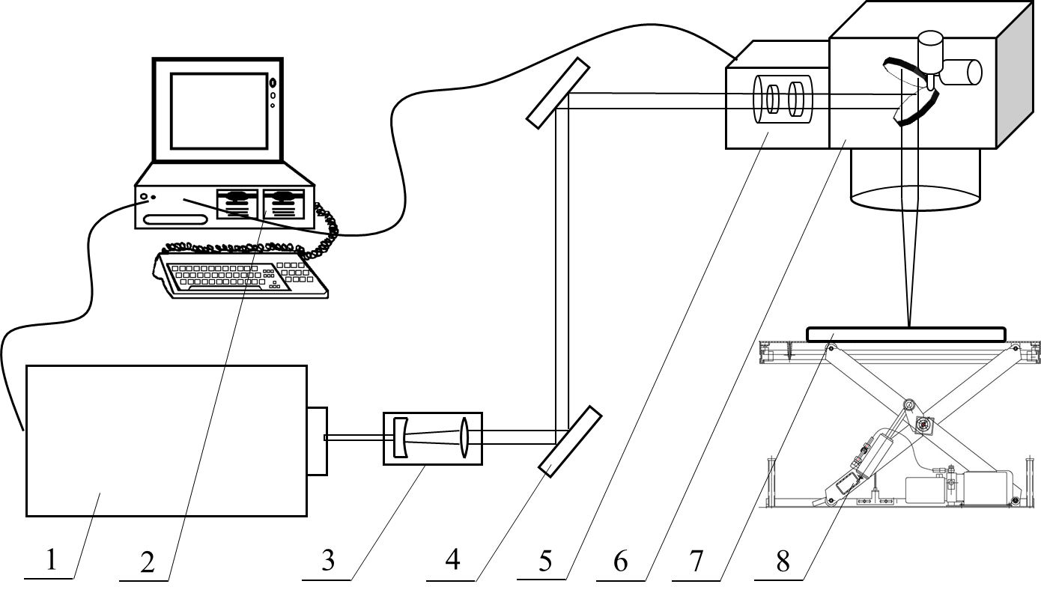

|  |  |  |  |
| --- | --- | --- | --- |
| 1-激光器 | 2-工控机 | 3-扩束镜 | 4-反射镜 |
| 5-动态聚焦轴 | 6-振镜 | 7-纤维复合材料 | 8-升降工作平台 |

图1 碳纤维复合材料激光制孔装置示意图

激光制孔工艺方法

纤维复合材料激光制孔工艺方法如图2所示，由于激光光斑直径与焦深仅为数十微米，单次扫描无法形成足够宽度与深度的切缝。为实现特定深度盲孔、阶梯孔与通孔的加工，需将加工区域划分为数个扫描层，如图2（a）所示，每个扫描加工层填充多道扫描轨迹形成的加工圆环，如图2（b）所示。在激光扫描完成加工圆环区域内的扫描轨迹后，一定厚度的圆环材料被激光烧蚀去除，并暴露下层未被加工的纤维复合材料，此时通过动态聚焦轴调整激光焦点位置向下移动一定距离（小于或等于单次去除材料厚度），并重复上述圆环扫描轨迹去除下一扫描层范围内的材料，如此往复，直至完成所有预设扫描层或切穿至材料下表面，实现特定尺寸盲孔、阶梯孔与通孔加工。

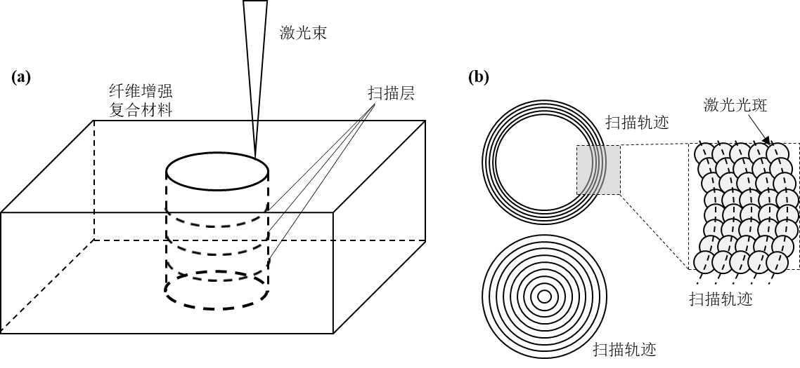

图2 纤维复合材料激光制孔工艺示意图

质量评价指标分类

形貌损伤要求

纤维复合材料激光制孔后，材料表面出现明显可见材料损伤形貌特征，宏微观损伤形貌特征及尺寸是评价纤维复合材料激光制孔质量的重要评价标准。除非另有规定，纤维复合材料激光制孔表面形貌特征应规定下列有关参数，其参数经规定的测量方法（见6.1）测量后，应符合详细规范的规定。

a）热影响区；

b）分层损伤；

c）裂纹损伤；

d）纤维拔出；

e）侧壁粗糙度；

f）底部波纹度；

g）详细规范中规定的其他要求。

形状尺寸要求

纤维复合材料激光制孔后，所加工盲孔、阶梯孔、通孔存在外形尺寸加工误差，其形状尺寸加工精度是评价纤维复合材料激光制孔质量的重要评价标准。除非另有规定，纤维复合材料激光制孔形状尺寸精度应规定下列有关参数，其参数经规定的测量方法（见6.2）测量后，应符合详细规范的规定。

a）打孔深度；

b）孔尺寸精度；

c）打孔圆度；

d）侧壁锥度；

e）详细规范中规定的其他要求。

动静态力学性能

纤维复合材料激光制孔后，材料的整体动静态力学性能是影响后续材料使用性能的关键评价指标。除非另有规定，纤维复合材料激光制孔应规定下列有关参数，其参数经规定的测量方法（见6.3）测量后，应符合详细规范的规定。

a）拉伸强度；

b）弯曲强度；

c）疲劳强度；

d）详细规范中规定的其他要求。

测试方法

形貌损伤测试

形貌损伤的测试应依据下列标准或要求中的有关方法进行：

a）GB/T 33523.7；

b）GB/T 40742.1；

c）GB/T 1446；

d）按附录A中规定的试验方法进行试验；

e）详细规范中规定的方法。

形状尺寸测试

形状尺寸的测试应依据下列标准或要求中的有关方法进行：

a）GB/T 33523.7；

b）GB/T 40742.1；

c）GB/T 1446；

d）按附录B中规定的试验方法进行试验；

e）详细规范中规定的方法。

动静态力学性能测试

动静态力学性能的测试应依据下列标准或要求中的有关方法进行：

a）GB/T 30968.3；

b）GB/T 30968.4；

c）GB/T 35465.1；

d）按附录C中规定的试验方法进行试验；

e）详细规范中规定的方法。

测试报告

测试报告格式应包括以下信息：

a）一般信息（时间、地点、人员和报告编号等）

b）测试依据；

c）测试条件（环境温度、湿度等）；

d）激光制孔工艺参数（波长、频率、扫描速度、扫描间距、功率等）；

e）测试试样信息（编号、名称、型号、生产单位和委托单位等）；

f）结果（形貌损伤测试结果、形状尺寸测试结果、动静态力学性能测试结果等）。

1. （资料性附录）  
   形貌损伤测试方法

**A.1 热影响区宽度测试**

纤维复合材料激光制孔后，孔边缘区域树脂基体退化、纤维裸漏区域宽度。由于纤维复合材料具有明显的热传导方向差异，切缝与纤维垂直方向热影响区宽度最大，切缝与纤维平行方向热影响区宽度最小，应分别测量切缝与纤维垂直和平行两个方向的热影响区宽度尺寸，如图A.1所示，最终热量区宽度应形成最小至最大的区间范围值。使用游标卡尺分别测量3次两类纤维排布方向切缝附近热影响区宽度，最终热影响区宽度区间上下限分别取切缝垂直纤维丝、纤维平行纤维丝多次测量结果平均值：







式中：HAZ*v,m*——为第*m*次测得切缝垂直于纤维丝时测量的热影响区宽度；

HAZ*p,m*——为第*m*次测得切缝平行于纤维丝时测量的热影响区宽度；

HAZ——为最终测量热影响区宽度区间范围；

*n*———为测量次数；

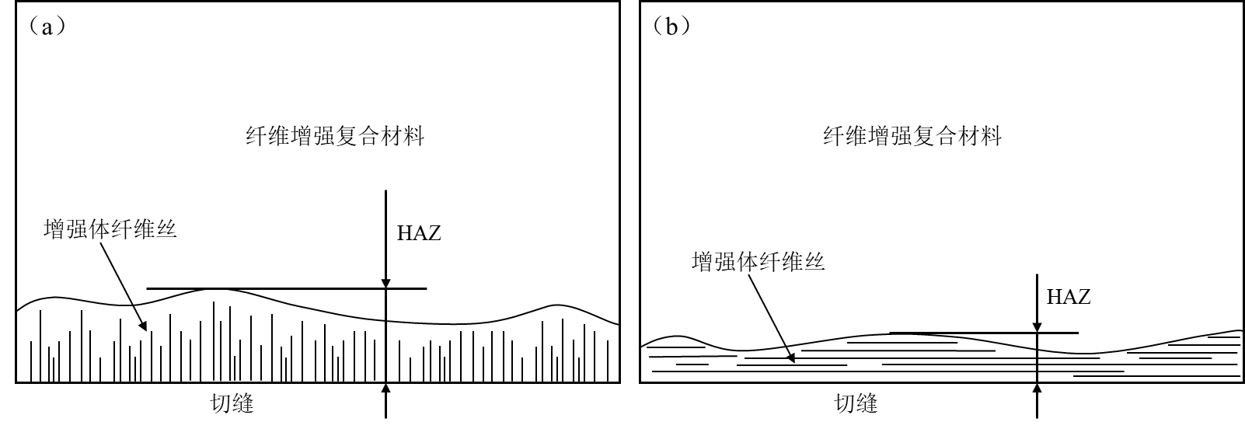

图A.1 热影响区测试示意图：（a）切缝与纤维垂直；（b）切缝与纤维平行

**A.2 分层损伤测试**

纤维复合材料激光制孔后，孔侧壁预浸料脱胶开裂，使材料内部出现明显多层分布现象，分层开裂尺寸为分层损伤宽度。使用机械切割方法将材料切开后，使用游标卡尺分别测量3次纤维分层尺寸，最终分层损伤宽度取三次测量平均值：



式中：*W*——为最终测得分层损伤宽度；

*Wm*——为第*m*次测得分层损伤宽度；

*n*——为测量次数；

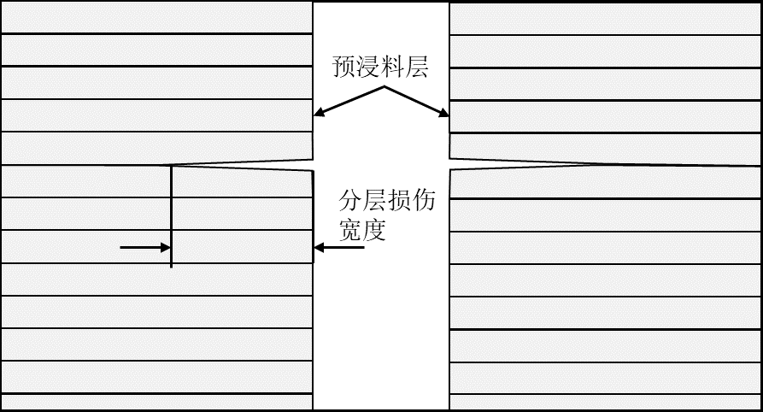

图A.2 分层损伤测试示意图

**A.3 裂纹损伤测试**

纤维复合材料激光制孔后，制孔边缘树脂受热累积分解等因素影响形成微裂纹，微裂纹与纤维丝倾角、长度等参数用于评价裂纹损伤，测量过程示意图如图A.3所示，使用游标卡尺和测角仪多次测量材料表面裂纹长度及其与纤维丝夹角，最终裂纹损伤长度及倾角取多次测量平均值。





式中：*C*——为最终测得裂纹损伤宽度；

*Cm*——为第*m*次测得裂纹损伤宽度；

*θ*——为最终测得裂纹与纤维夹角；

*θm*——为第*m*次测得裂纹与纤维夹角；

*n*——为测量次数；

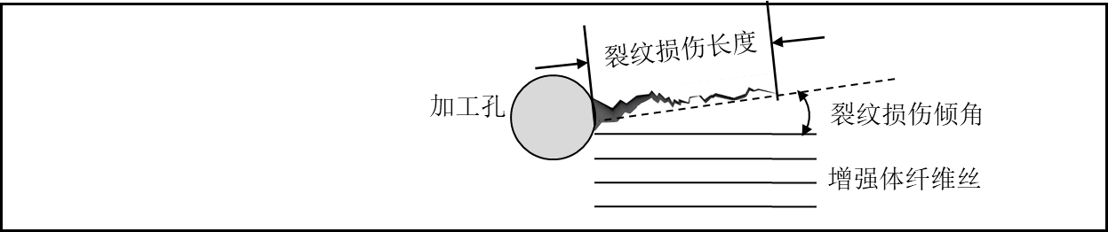

图A.3 裂纹损伤测试示意图

**A.4 纤维拔出损伤测试**

纤维复合材料激光制孔后，使用超景深显微镜或激光共聚焦显微镜测量树脂退化区域纤维丝凸出长度，所测量值为纤维拔出损伤长度。

**A.5 侧壁粗糙度测试**

纤维复合材料激光制孔后，使用机械切割方式将孔切开，而后按照GB/T 33523.7及GB/T 40742.1中的规定测量孔侧壁轮廓曲线，如图A.5所示，在一个取样长度内粗糙度纵坐标值Z(x)绝对值的算数平均值：



式中：*Ra*——为侧壁粗糙度值；

*lr*——为测量长度，每次取样长度选定为1mm；

*Z*(*x*)——为各测量点Z轴坐标高度；

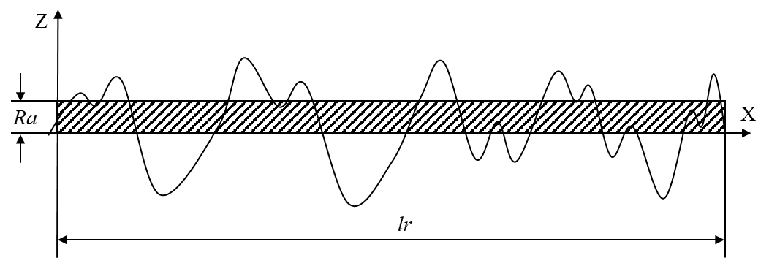

A.5 侧壁粗糙度测量示意图

**A.6 盲孔底部波纹度测试**

纤维复合材料激光制孔后，按照GB/T 33523.7及GB/T 40742.1中的规定测量盲孔底部轮廓曲线，如图A.5所示，在一个取样长度内粗糙度纵坐标值Z(x)绝对值的算数平均值，每次取样长度设定为10mm，即为盲孔底部波纹度。

1. （资料性附录）  
   形状尺寸测试方法

**B.1 打孔深度测试**

选取纤维复合材料激光制孔试样进行测试，使用游标卡尺分别测量3次孔深，最终打孔深度L取三次测量值的平均值。

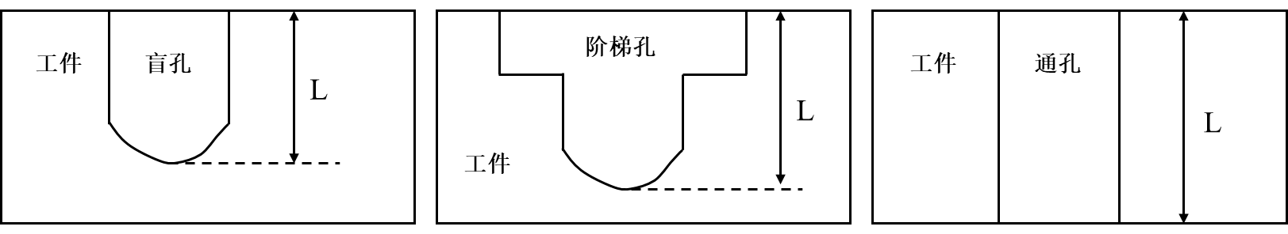

图B.1 打孔深度测试示意图



式中：*L——*为最终测得孔深；

——为第*m*次测得的孔深；

*N——*为检测次数。

**B.2 孔尺寸精度测试**

选取纤维复合材料激光制孔试样进行测试，使用游标卡尺分别多次测量孔径结果，最终孔径结果取多次测量平均值，实际测量值与设计孔径差值，即为孔尺寸精度。

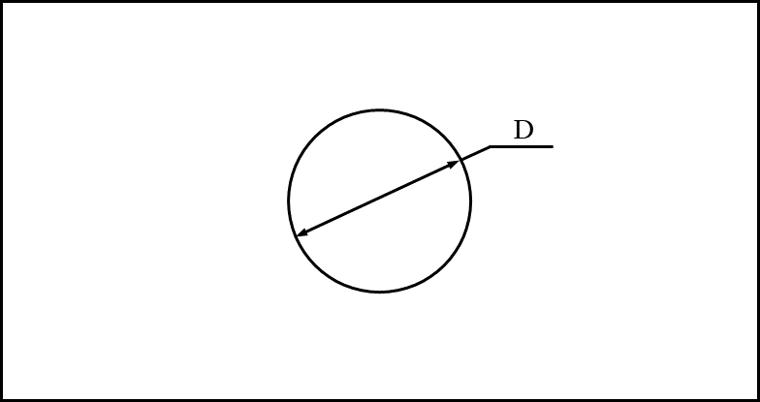

图B.2 孔径测试示意图





式中：——为孔尺寸误差

*D———*为最终测得孔径；

*L\**———为设计孔径；

——为第*m*次测得的孔径；

*N———*为检测次数。

**B.3 打孔圆度测试**

选取纤维复合材料激光制孔试样进行测试，使用视觉设备拍摄孔上方形貌图，提取孔内切圆与外接圆直径，两者差值的一半便是所求打孔圆度值。



图B.3 打孔圆度测试示意图



式中：*f——*为打孔圆度；

*D1——*为内切圆直径；

*D2——*为外接圆直径。

**B.4 侧壁锥度测试**

选取纤维复合材料激光制孔试样进行测试，分别测量孔上下两侧孔径与孔深度，所求侧壁锥度如下图所示：



图B.4 侧壁锥度测试示意图



式中：*t——*为侧壁锥度；

*D1——*为入口处孔直径；

*D2——*为出口处孔直径；

*L——*为打孔深度。

1. （资料性附录）  
   动静态力学性能测试方法

**C.1 拉伸强度测试**

选取纤维复合材料激光制孔试样进行测试，试样形状与尺寸分别见图C.1和表C.1，试样制备按GB/T 1446的规定，每组有效试样不少于5个，拉伸试验按GB/T 30968.3的规定，开展拉伸试验。

将试样夹持于试验机中，使试样的中心线与试验机夹头的中心线保持一致，以1mm/min~2mm/min的加载速度对试样连续加载直至破坏，记录试样最大载荷和失效模式。纤维复合材料激光制孔拉伸强度按公示（C-1）计算，结果保留3位有效数字：

 （C-1）

式中：——试样拉伸强度，单位为兆帕（MPa）；

P——试样破坏前承受的最大载荷，单位为牛（N）。

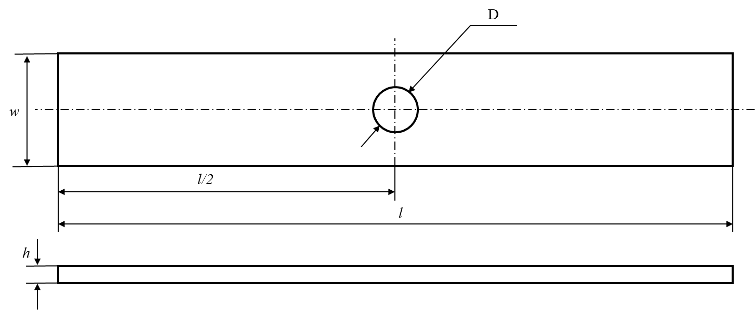

图C.1 激光制孔拉伸试样示意图

表C.1 激光制孔拉伸试样尺寸

|  |  |  |  |
| --- | --- | --- | --- |
| 宽度*w*/mm | 厚度*h*/mm | 长度*l*/mm | 孔径D/mm |
| 36±1 | 2~4 | 200~300 | 6±0.06 |

**C.2 弯曲强度测试**

选取纤维复合材料激光制孔试样进行测试，试样形状与尺寸分别见图C.1和表C.1，试样制备按GB/T 1446的规定，每组有效试样不少于5个。弯曲试验按GB/T 3356的规定，载荷加载方式如图C.2所示，开展弯曲试验。

将试样放置于试验平台上方，使试样的中心线与试验机载荷加载点一致，以5mm/min~10mm/min的加载速度对试样连续加载直至破坏，记录试样最大载荷。纤维复合材料激光制孔弯曲强度按公示（C-2）计算，结果保留3位有效数字：

 （C-2）

式中：——试样弯曲强度，单位为兆帕（MPa）；

P——试样破坏前承受的最大载荷，单位为牛（N）。

S——支柱跨距，单位为毫米（mm）。碳纤维复合材料时跨度S与厚度h的比值为32，玻璃纤维和芳纶纤维复合材料时，跨度S与厚度h的比值为16.

R——加载头和支柱半径，半径为5mm。

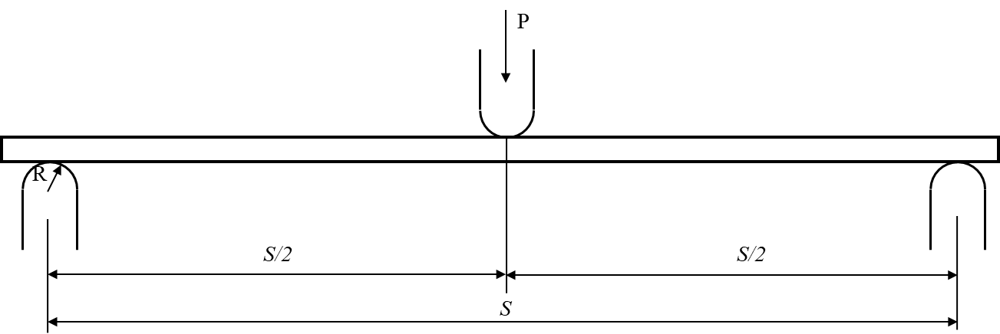

图C.2 弯曲试验载荷加载方式

**C.3 疲劳强度测试**

选取纤维复合材料激光制孔试样进行测试，试样形状与尺寸分别见图C.1和表C.1，试样制备按GB/T 1446的规定，每组有效试样不少于5个。疲劳试验按GB/T 35465.1、GB/T 35465.3的规定，开展疲劳试验。

按试验要求进行正弦波载荷加载，试验频率为1Hz~25Hz，若进行高频试验时，最高加载频率不超过60Hz。依据GB/T 35465.1、GB/T 35465.3的规定，进行数据处理，并绘制应力寿命和应变寿命曲线。